|  |
| --- |
| **ВЕСТНИК ОРГАНОВ МЕСТНОГО** |
| **САМОУПРАВЛЕНИЯ** |
| **ШИЛИНСКОГО** |
| ГАЗЕТА **СЕЛЬСОВЕТА № 11** |
| РАСПРОСТРАНЯЕТСЯ 12 апреля |
| БЕСПЛАТНО 2023 года |

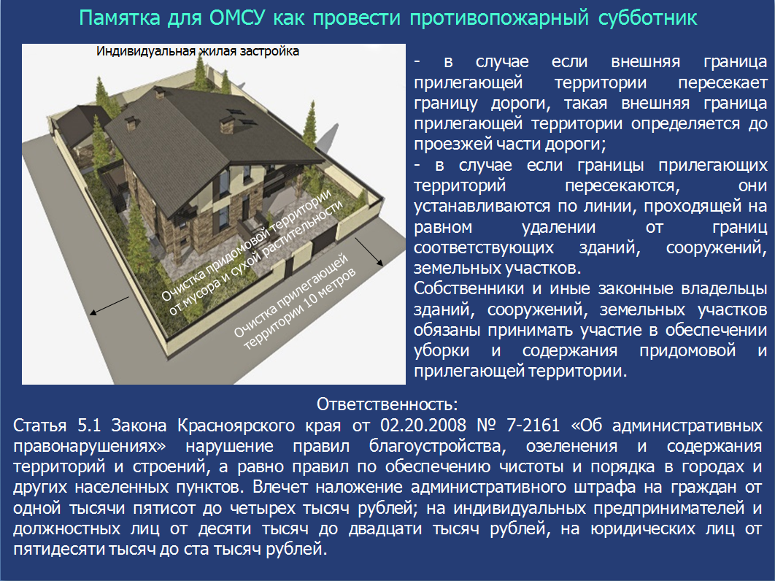

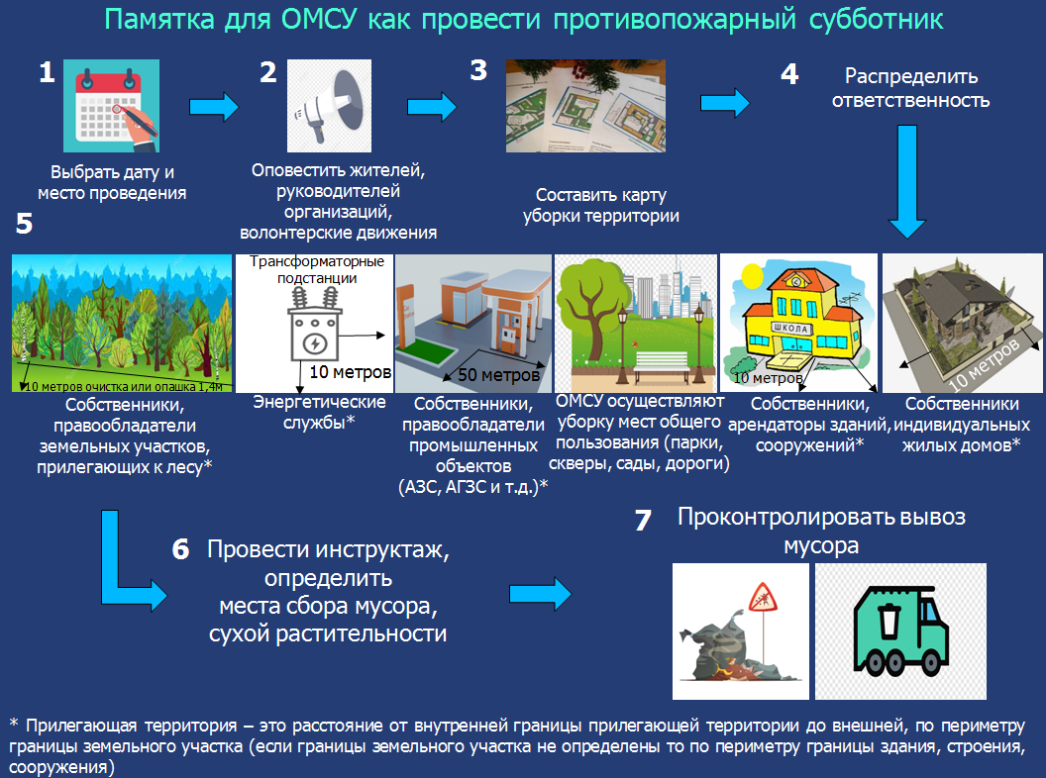

**Протокол**

**Публичных слушаний**

**об утверждении отчета об исполнении сельского бюджета за 2022 год**

**по сельскому поселению Шилинский сельсовет**

**Сухобузимского муниципального района Красноярского края**

**12 апреля 2023 года с.Шила**

**Председательствовал:** Карпова Т.А., председатель Шилинского сельского Совета депутатов.

**Секретарь:** Коломейцева Е.Н. – заместитель главы Шилинского сельсовета.

**Инициатор проведения публичных слушаний:** Шилинский сельский Совет депутатов.

**Присутствовали жителей- 13 человек**

**Информирование о проведении слушаний:** публикация в газете «Вестник органов местного самоуправления Шилинского сельсовета» от 31.03.2023 №10.

**Повестка дня**

1. Об утверждении отчета об исполнении сельского бюджета за 2022 год.

**1.Слушали:**

1. Тельных Т.В. – главного бухгалтера Администрации Шилинского сельсовета Сухобузимского района «Об утверждении отчета об исполнении сельского бюджета за 2022 год».

**Выступили:**

1. Зленко Е.А.- поддержала проект об утверждении отчета об исполнении сельского бюджета за 2022 год.

**Участники публичных слушаний РЕКОМЕНДУЮТ:**

Шилинскому сельскому Совету депутатов:

1.Утвердить проект решения Шилинского сельского Совета депутатов по вопросу «Об утверждении отчета об исполнении сельского бюджета за 2022 год».

Проголосовали:

За – 13 человек,

Против – 0 человек,

Воздержалось – 0 человек

Председатель

публичных слушаний Т.А.Карпова

Секретарь слушаний Е.Н.Коломейцева

**РЕЗОЛЮЦИЯ**

**публичных слушаний, проведенных**

**Шилинским сельским Советом депутатов по вопросу**

**«**Об утверждении отчета об исполнении сельского бюджета за 2022 год»

12 апреля 2023 года с.Шила

На основании статьи 28 Федерального закона от 06.10.2003г. № 131-ФЗ «Об общих принципах организации местного самоуправления в Российской Федерации» статьи 43 п.2 Устава Шилинского сельсовета, Положением о проведении публичных слушаний в Шилинском сельсовете, утвержденным решением Шилинского сельского Совета депутатов № 14 от 08.11.2005.

РЕШИЛИ:

Рекомендовать депутатам утвердить проект решения Шилинского сельского Совета депутатов по вопросу «Об утверждении отчета об исполнении сельского бюджета за 2022 год».

Председательствующий Т.А.Карпова

Секретарь Е.Н.Коломейцева

|  |  |  |  |
| --- | --- | --- | --- |
| **ВЕСТНИК ОРГАНОВ МЕСТНОГО САМОУПРАВЛЕНИЯ ШИЛИНСКОГО СЕЛЬСОВЕТА** | УЧРЕДИТЕЛИ:  Администрация Шилинского сельсовета и Шилинский сельский Совет депутатов  ИНН 2435002222 | Ответственный за выпуск:  Е.Н.Коломейцева,  Зам. главы администрации | Отпечатана в Администрации Шилинского сельсовета, 663051, Красноярский край, Сухобузимский район, с. Шила, ул. Ленина 75,  ИНН 2435002222,  Тираж 900 экз. |